声音模块实验
声控灯：声控灯在我们生活中很常见了 ，最普遍的就是走廊，楼梯间的灯啦。现在我们也自己动手做一个声控灯吧….

实验需要的模块：Arduino板子 1块
声控模块一个。
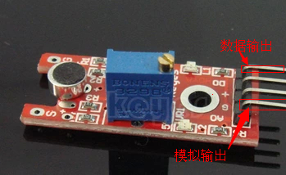

首先，将声音模块的数据输出端D0连接到Arduino板子的2脚
再接好VCC 和GND 就OK
下面是连接实物图：
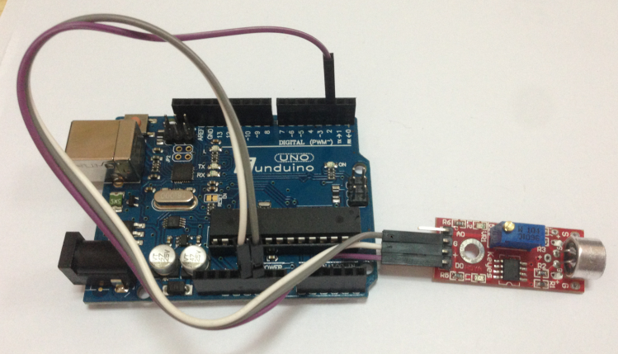

下面是程序：
//声音模块也可以看作是一个声音开关，有声音时 D0脚 输出1，无声音输出0
//所以在这里我们可以当成按键来处理。非常简单。
int sensorpin = 2; //声音模块的D0脚，也是数字输出脚，有声音输出1，无声音输出0
int ledPin = 13; // select the pin for the LED
void setup() {
pinMode(ledPin, OUTPUT);
pinMode(sensorpin, INPUT);
Serial.begin(9600);
}
void loop() {
if(digitalRead(sensorpin)==HIGH)//当有声音时，板载LED被点亮5秒钟，之后熄灭
{
digitalWrite(ledPin,HIGH);
delay(5000);
digitalWrite(ledPin,LOW);
}
delay(10);
}
实验现象：当有声音时，声音模块D0输出高电平，这时点亮LED

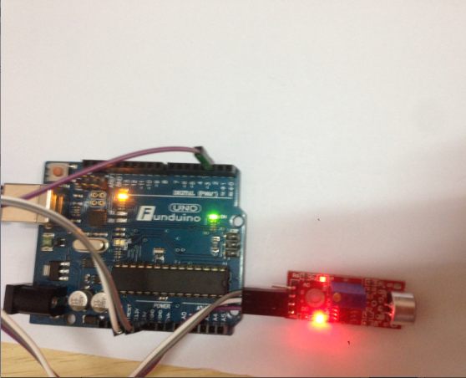

当没有声音时，LED不亮。
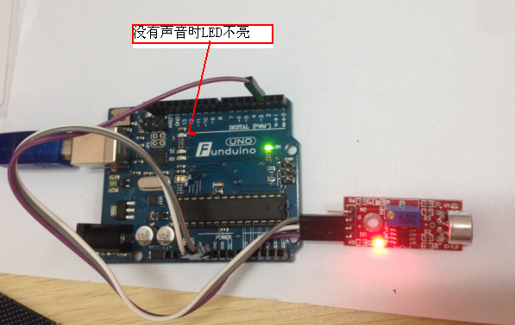

注意：模块上的电位器，是调节灵敏度的，若发现没有反映，就调它，找到合适的点

